**LỜI NÓI ĐẦU**

Hiện nay, công nghệ thông tin đã và đang ngày càng phổ biến rộng rãi đến tất cả mọi người trên thế giới nói chung và ở Việt Nam nói riêng. Đây là một lĩnh vực không thể thiếu trong học tập cũng như nghiên cứu khoa học. Với nhu cầu ứng dụng tin học trong đời sống ngày càng phổ biến thì nhu cầu ứng dụng công nghệ thông tin trong công tác quản lí là không ngoại lệ. Vì vậy việc xây dựng các phần mềm ứng dụng để đáp ứng các nhu cầu trên là rất cần thiết. Các phần mềm quản lí giúp tiết kiệm được thời gian và việc trao đổi thông tin diễn ra dễ dàng hơn.

Trong thời gian này, du lịch đang được nhà nước chú trọng và phát triển. Kéo theo đó là sự gia tăng không ngừng về số lượng cũng như chất lượng khách sạn. Chính vì thế, công tác quản lí khách sạn không chỉ quản lí đơn giản là quản lí về tình hình biến động của thị trường, mà còn quản lí nhu cầu của người tiêu dùng, khả năng đáp ứng các nhu cầu đó… để từ đó định hướng, lập kế hoạch cho việc kinh doanh. Chương trình quản lí khách sạn ngày nay đang được áp dụng rãi. Bởi hiện nay với nhu cầu của sự phát triển của khách tham quan du lịch càng nhiều nên dịch vụ khách sạn ngày càng phổ biến hơn.

Vì vậy, yêu cầu đặt ra là phải xây dựng một chương trình tin học để quản lí thống nhất hệ thống kinh doanh của khách sạn. Từ đó góp phần đưa hệ thống khách sạn phát triển theo xu hướng chung của xã hội nói chung và ngành du lịch nói riêng.

**LỜI CẢM ƠN**

Nhờ được sự hướng dẫn của thầy Từ Thanh Trí trong bước đầu em đã nghiên cứu và vận dụng kiến thức đã học để xây dựng được chương trình đã đáp ứng tương đối một số yêu cầu đặt ra như trên.   
Tuy do kiến thức còn hạn chế, cũng như không có điều kiện đi khảo sát thực tế nên bài báo cáo chỉ được xây dựng trên bài toán chung về hệ thống quản lý khách sạn, không dựa trên vấn đề quản lý của một khách sạn cụ thể, chương trình chắc chắn không tránh khỏi các thiếu sót, vì vậy em rất mong được sự góp ý nhắc nhở của Thầy và của các bạn để có thể từng bước xây dựng chương trình [ngày](https://www.facebook.com/groups/200093320781811/?multi_permalinks=203018917155918%2C202960277161782&notif_id=1526524884196243&notif_t=group_activity) càng hoàn thiện và hiệu quả hơn.   
Em xin trân thành cảm ơn các Thầy và khoa ATTT đã tạo điều kiện cho em hoàn thành đề tài.  
Em xin chân thành cảm ơn!

**NHẬN XÉT**

(Của giáo viên, nếu có)

----------------------------------------------------------------------------------------------------------------------------------------------------------------------------------------------------------------------------------------------------------------------------------------------------------------------------------------------------------------------------------------------------------------------------------------------------------------------------------------------------------------------------------------------------------------------------------------------------------------------------------------------------------------------------------------------------------------------------------------------------------------------------------------------------------------------------------------------------------------------------------------------------------------------------------------------------------------------------------------------------------------------------------------------------------------------------------------------------------------------------------------------------------------------------------------------------------------------------------------------------------------------------------------------------------------------------------------------------------------------------------------------------------------------------------------------------------------------------------------------------------------------------------------------------------------------------------------------------------------------------------------------------------------------------------------------------------------------------------------------------------------------------------------------------------------------------------------------------------------------------------------------------------------------------------------------------------------------------

|  |
| --- |
| **Điểm** |
|  |

**MỤC LỤC**

**Chương 1. GIỚI THIỆU TỔNG QUAN** 1

**1. Giới thiệu và cơ cấu của khách sạn** 1

1.1. Vài nét về khách sạn 1

1.2. Cơ cấu tổ chức của khách sạn 2

**2. Đối tượng và phạm vi nghiên cứu** 2

2.1. Đối tượng 2

2.2. Phạm vi nghiên cứu 2

**3. Mục tiêu nghiên cứu** 2

**4. Kế hoạch thực hiện** 4

**Chương 2. CƠ SỞ LÝ THUYẾT** 5

**1. Một số khái niệm** 5

**2. Môi trường** 5

2.1. Môi trường viết code 5

2.2. Ngôn ngữ lập trình và cài đặt 6

2.3. Hệ quản trị cơ sở dữ liệu: 6

**2.3.1. Giới thiệu về SQL Server 2008** 6

**2.3.2. Vai trò của SQL** 7

2.4. Công cụ hỗ trợ: 8

**Chương 3. TỔNG QUAN VỀ HỆ THỐNG** 9

**1. Phân tích hiện trạng, yêu cầu chức năng và tính khả thi** 9

1.1. Phân tích hiện trạng 9

1.2. Chức năng 10

**1.2.1. Yêu cầu chức năng** 10

**1.2.2. Yêu cầu phi chức năng** 11

1.3. Tính khả thi của hệ thống 11

**2. Đặc tả về hệ thống** 12

2.1. Đặc tả input 12

**2.1.1. Đặc tả tác nhân nghiệp vụ và hệ thống** 13

**2.1.2. Đặc tả UC nghiệp vụ và hệ thống** 14

**2.1.3. Qui trình phân rã uc nghiệp vụ và hệ thống xuống mức thấp hơn** 16

**Chương 4. CHƯƠNG TRÌNH MINH HỌA** 38

***Giao diện chương trình*** 38

**Chương 5. KẾT LUẬN** 41

**1. Các kỹ năng đã học hỏi được:** 41

**2. Những kinh nghiệm thực tiễn học hỏi được:** 41

**3. Hướng phát triển:** 41

**4. Các phần chưa làm được:** 42

1. **GIỚI THIỆU TỔNG QUAN**

## **Giới thiệu và cơ cấu của khách sạn**

* + 1. **Vài nét về khách sạn**

Khách sạn KMA là một trong những khách sạn có chất lượng hình thành và hoạt động sớm tại Thành Phố Hồ Chí Minh nằm ở 17A, đường Cộng Hòa, Quận Tân Bình, Tp Hồ Chí Minh. Với diện tích mặt bằng chiếm hơn 400 m2, tổng diện tích mặt bằng xây dựng hơn 3.000 m2 bao gồm 7 tầng, được xem là một trong những khách sạn lớn tọa lạc ở quận Tân Bình.

Với sự đa dạng các dịch vụ, đáp ứng nhu cầu nghỉ ngơi, giải trí cho nhiều nhóm khách hàng trong và ngoài khu vực. Sự ra đời của khách sạn đã góp phần thúc đẩy sự phát triển du lịch của tỉnh nhà vốn là thế mạnh và được địa phương chú trọng định hướng khuyến khích phát triển.

Phương thức kinh doanh chủ yếu của khách sạn là thuê phòng cho khách vãng lai, khách công ty và khách đi tour từ các công ty du lịch. Bên cạnh đó khách sạn còn cung cấp các dịch vụ khác như: massage, karaoke, nhà hàng, cà phê...hoạt động từ 6 đến 24 giờ cũng góp phần rất lớn vào doanh thu của toàn khách sạn. Phương thức thanh toán tiện lợi cho khách hàng với dịch vụ chấp nhận thanh toán thẻ tín dụng, thanh toán qua ngân hàng.

Khách sạn này hoạt động đã được 17 năm với đội ngũ công nhân viên rất chuyên nghiệp. Chúng em đã trực tiếp phỏng vấn một số người có liên quan đến nghiệp vụ quản lí khách sạn cụ thể là: nhân viên lễ tân, ban quản lý, kế toán trưởng, ban giám đốc …

* + 1. **Cơ cấu tổ chức của khách sạn**

**Ban Giám Đốc**

**Ban quản lí**

**Phòng tiếp tân**

**Phòng phục vụ**

**Phòng kế toán**

* 1. **Đối tượng và phạm vi nghiên cứu**
     1. **Đối tượng**
* Người quản lý.
* Bộ phận tiếp tân của khách sạn.
  + 1. **Phạm vi nghiên cứu**

  Phạm vi và hạn chế của phần mềm xuất phát từ tình hình thực tiễn, với phạm vi hướng tới là các nhà nghỉ, khách sạn có quy mô vừa và nhỏ; phần mềm của chúng tôi sẽ hỗ trợ tốt cho người quản lý trong công tác quản lý của khách sạn. Do phạm vi còn hẹp, nên phần mềm chưa thể đáp ứng được đầy đủ chức năng cần thiết, công tác quản lý, chưa đồng bộ giữa các chức năng.

* 1. **Mục tiêu nghiên cứu**

Kinh doanh khách sạn gồm hai hoạt động chính là cho thuê phòng và kinh doanh các loại dịch vụ có liên quan. Mục tiêu xây dựng chương trình quản lý khách sạn bao gồm các nội dụng sau:

* Tổ chức thống nhất một hệ thống cơ sở dữ liệu nhằm lưu giữ thống nhất tồn bộ dữ liệu về hoạt động của khách sạn như: khách hàng, phòng, những dịch vụ kèm theo để phục vụ cho công tác quản lý
* Tin học hóa công tác quản lý khách hàng.
* Tin học hóa các qui trình đăng ký, nhận phòng và quản lý phòng.
* Tin học hóa việc cung cấp các loại dịch vụ cho khách.
* Tin học hóa việc thanh toán cho khách.
* Tổng hợp và lập các báo cáo về: thuê phòng, hiện trạng phòng, công suất phòng, doanh thu khách sạn.

***Phương pháp nghiên cứu:***

*Phương pháp tiếp cận và phát triển hệ thống:*

Việc sử dụng phương pháp tiếp cận hệ thống cho phép ta tìm kiếm và nêu nên các mô hình của đối tượng nghiên cứu, thu thập, phát triển thông tin ban đầu, vạch ra chỉ tiêu, định hướng thích hợp của lĩnh vực kinh doanh và địa bàn kinh doanh. Các đối tác cũng như thị trường khách cả trong nước và nước ngoài.

*Phương pháp dự đoán trước:*

Dựa vào những mục đích của đề tài là từ việc đánh giá đúng tiềm năng kinh doanh của doanh nghiệp mình để từ đó có thể đưa ra các định hướng và dự báo về việc phát triển và mở rộng thêm các lĩnh vực kinh doanh mới trong thời gian tới . Song với các số liệu lấy được chưa thực sự là những con số sát thực với thực tế, do đó các dự báo có thể chỉ là đánh giá khách quan chưa thực sự chuẩn xác.

* 1. **Kế hoạch thực hiện**

|  |  |  |  |
| --- | --- | --- | --- |
| STT | Công việc thực hiện | Mô tả | Thành viên |
| 1 | Xác định yêu cầu hệ thống | Lập kế hoạch phỏng vấn người dung, đưa ra các yêu cầu nghiệp vụ, yêu cầu chức năng hệ thống và yêu cầu phi chức năng. | Nguyễn Tấn Phát |
| 2 | Mô hình hóa yêu cầu | Mô hình hóa các yêu cầu dưới dạng sơ đồ, mô tả tổng quan về hệ thống. | Nguyễn Tấn Phát |
| 3 | Thiết kế | Thiết kế dữ liệu  Thiết kế giao diện | Lê Tú Trinh |
| 4 | Cài đặt | Viết code cho hệ thống | Lê Tú Trinh |
| 5 | Kiểm thử và thử nghiệm hệ thống | Kiểm tra lại toàn bộ các chức năng đã làm theo yêu cầu đề ra ban đầu, thử nghiệm với tập dữ liệu mẫu | Lê Tú Trinh  Nguyễn Tấn Phát |

1. **CƠ SỞ LÝ THUYẾT**
   1. **Một số khái niệm**

Hệ thống (system): là một khái niệm được xuất phát từ rất lâu trong tự nhiên. Một cách gọi tổng quát hệ thống là tập hợp các thành phần liên kết lại với nhau thể hiện qua một phạm vi (boundary) xác định, hoạt động kết hợp với nhau nhằm tạo nên những mục đích xác định. Một hệ thống thường gồm có các đặc điểm sau:

- Thành phần(compoment): Một hệ thống được hình thành từ một tập hợp các thành phần.

- Ranh giới(boundary): Hệ thống luôn có một ranh giới xác định phạm vi hệ thống, ranh giới giới hạn phạm vi của hệ thống, tách biệt hệ thống này với hệ thống khác.

- Mục đích(purpose): Tất cả các thành phần trong hệ thống hoạt động với nhau để đạt những mục đích toàn cục của hệ thống, mục đích này chính là lý do để tồn tại hệ thống.

- Môi trường(environment): Hệ thống luôn tồn tại bên trong môi trường của nó, là mọi thứ bên ngoài ranh giới tác động lên hệ thống, trao đổi với hệ thống, tạo đầu vào cho hệ thống cũng như tiếp nhận đầu ra của hệ thống.

- Giao diện(interface): Là nơi hệ thống trao đổi môi trường.

- Đầu vào(input): Tất cả các sự vật cung cấp cho hệ thống từ môi trường.

- Đầu ra(output): Tất cả các sự vật mà hệ thống gửi tới môi trường, đây chính là kết qủa vận hành của hệ thống.

- Ràng buộc(constraints): Các quy định giới hạn ảnh hưởng tới xử lý và mục đích của hệ thống. Những ràng buộc này có thể xuất phát bên trong và bên ngoài hệ thống.

* 1. **Môi trường** 
     1. **Môi trường viết code**

Microsoft .NET Frameword SDK v2.0:

.Net Frameword là môi trường để đoạn mã của chương trình thực thi. Điều này có nghĩa là .NET Frameword quản lý việc thi hành chương trình, cấp phát bộ nhớ, thu hồi các bộ nhớ không dùng đến. Ngoài ra, .NET Frameword còn chứa một thư viện lớp .NET bases class, cho phép thực hiện vô số các tác vụ trên Windows.

Để triển khai các ứng dụng có thể dử dụng Visual Studio .NET, một môi trường triển khai tổng thể cho phép bạn viết đoạn mã, biên dịch, gỡ rối dựa trên tất cả các ngôn ngữ của .NET, chẳng hạn C#, VB .NET, kể cả những trang ASP.NET.

* 1. 1. **Ngôn ngữ lập trình và cài đặt**

Ngôn ngữ sử dụng C#:

Nhóm chọn sử dụng ngô ngữ C# là ngôn ngữ chính để viết mã nguồn phần mềm vì:

C# là ngôn ngữ rất đơn giản, trong sáng, và chỉ gồm khoảng 80 từ khóa. C# là một ngôn ngữ lập trình hướng đối tượng nên nó hỗ trợ việc định nghĩa những kiểu dữ liệu mới cho phép bạn mở rộng ngôn ngữ để mô hình hóa vấn đề mà bạn đang bận tâm giải quyết.

C# có chứa những chốt cho phép khi báo những lớp mới, thuộc tính các hàm, kế thừa, đa hình, …Trên C#, mọi việc liên quan đến khai báo một lớp nằm ngay trong bản thân phần khái báo lớp.

C# cũng hỗ trợ giao diện(Interface), một kiểu khế ước với môt lớp liên quan đến những dịch vụ mà giao diện đề ra. Ngôn ngữ C# định nghĩa một lớp chỉ có thể thừa kế từ một lớp khác nhưng có thể thiết đặt vô số giao diện. Khi thiết dặt một giao diện, lớp phải cài đặt tất cả các hàm của giao diện.

* + 1. **Hệ quản trị cơ sở dữ liệu:**
       1. **Giới thiệu về SQL Server 2008**

Nhóm chọn SQL (Structured Query Language) server 2008 là một hệ thống quản lý cơ sở dữ liệu (Relational Database Managerment System - RDBMS). SQL để trao đổi dữ liệu giữa Client computer và SQL Server computer. Một RDBMS bao gồm database, database engine và các ứng dụng dùng để quản lý dữ liệu và các bộ phận khác nhau trong RDBMS.

SQL Server 2008 được tối ưu để có thể chạy trên môi trường cơ sở dữ liệu rất lớn (Very Large Database Environment) lên đến Tera-Byte và có thể phục vụ cùng lúc cho hàng ngàn user. SQL Server 2008 có thể kết hợp "ăn ý" với các server khác như Microsoft Internet Information Server (IIS), E-Commerce Server, Proxy Server…

Các phiên bản của SQL Server 2008:

Enterprise: Hồ trợ không giới hạn số lượng CPU và kích thước Database. Hồ trợ không giới hạn RAM (nhưng tùy thuộc vào kích thước RAM tối đa mà HĐH hồ trợ) và các hệ thống 64bit.

Standard: Tương tự như bản Enterprise nhưng chỉ hỗ trợ 4 CPU. Ngoài ra phiên bản này cũng không được trang bị một số tính năng cao cấp khác.

Workgroup: Tương tự bản Standard nhưng chỉ hồ trợ 2 CPU và tối đa 3GB RAM Express: Bản miễn phí, hỗ trợ tối đa 1CPU, 1GB RAM và kích thước Database giới hạn trong 4GB.

* + - 1. **Vai trò của SQL**

Bản thân SQL (Structured Query Language) không phải là một hệ quản trị cơ sở dữ liệu, nó không thể tồn tại độc lập.

SQL thực sự là một phần của hệ quản trị cơ sở dữ liệu, nó xuất hiện trong các hệ quản trị cơ sở dữ liệu với vai trò ngôn ngữ và là công cụ giao tiếp giữa người sử dụng và hệ quản trị cơ sở dừ liệu.

Trong hầu hết các hệ quản trị cơ sở dừ liệu quan hệ, SQL có những vai trò như sau:

- SQL là ngôn ngừ truy vấn có tính tương tác: Người sử dụng có thể dễ dàng thông qua các trình tiện ích để gửi các yêu cầu dưới dạng các câu lệnh SQL đến cơ sở dữ liệu và nhận kết quả trả về từ cơ sở dữ liệu.

- SQL là ngôn ngữ lập trình cơ sở dữ liệu: Các lập trình viên có thể nhúng các câu lệnh SQL vào trong các ngôn ngừ lập trình để xây dựng nên các chương trình ứng dụng giao tiếp với cơ sở dữ liệu.

- SQL là ngôn ngữ quản trị cơ sở dữ liệu: Thông qua SQL, người quản trị cơ sở dữ liệu có thế quản lý được cơ sở dữ liệu, định nghĩa các cấu trúc lưu trữ dữ liệu, điều khiên truy cập cơ sở dữ liệu ...

- SQL là ngôn ngữ cho các hệ thống khách/chủ (client/server): Trong các hệ thống cơ sở dữ liệu khách/chủ, SQL được sử dụng như là công cụ để giao tiếp giữa các trình ứng dụng phía máy khách với máy chủ cơ sở dữ liệu.

- SQL là ngôn ngữ truy cập dữ liệu trên Internet: Cho đến nay, hầu hết các máy chủ Web cũng như các máy chủ trên Internet sử dụng SQL với vai trò là ngôn ngữ để tương tác với dữ liệu trong các cơ sở dừ liệu.

- SQL là ngôn ngữ sử dụng cho các cổng giao tiếp cơ sở dữ liệu: Trong một hệ thống mạng máy tính với nhiều hệ quản trị cơ sở dừ liệu khác nhau, SQL thường được sử dụng như là một chuẩn ngôn ngữ để giao tiếp giữa các hệ quản trị cơ sở dữ liệu.

### **Công cụ hỗ trợ:**

- Hệ điều hành Windows 10.

- Microsoft Office Word 2016.

- Hệ quản trị cơ sở dữ liệu SQL Server 2008.

- Bộ gõ tiếng việt hồ trợ Unicode: Unikey.

- Phần mềm visual Studio.Net 2017.

1. **TỔNG QUAN VỀ HỆ THỐNG**
   1. **Phân tích hiện trạng, yêu cầu chức năng và tính khả thi**
      1. **Phân tích hiện trạng**

- Khi khách hàng có nhu cầu ở khách sạn thì khách hàng có thể liên hệ trực tiếp hoặc qua điện thoại với khách sạn để tiến hành làm thủ tục đăng ký thuê phòng.

- Khi khách hàng làm thủ tục đăng ký nhận phòng thì khách hàng phải khai báo đầy đủ thông tin về mình cũng như những thông tin cần thiết mà bộ phận lễ tân (BPLT) yêu cầu đồng thời khách phải gửi cho BPLT giấy tờ tùy thân của mình như: CMND, (Pasport, visa đối với người nước ngoài) hoặc các văn bằng có hình còn thời hạn sử dụng. BTLP sẽ giữ lại các loại giấy tờ và văn bằng này cho đến khi khách hàng làm xong thủ thục trả phòng.

- Tiếp đó BPLT sẽ kiểm tra lại tình trạng phòng để tiến hànhn giao phòng cho khách.

- Trong thời gian ở khách sạn, khách hàng có thể sử dụng các thức uống đồ ăn có sẵn trong phòng hoặc các dịch vụ của khách sạn. Khi khách hàng sử dụng dịch dụ sẽ do BPLT tiếp nhận và thanh toán khi khách trả phòng.

- Khi khách hàng làm thủ tục trả phòng, BPLT sẽ kiểm tra lại tình trạng phòng, chính sách trả phòng, các dịch vụ sử dụng trong thời gian khách ở khách sạn. Sau đó sẽ tổng hợp lại và in ra hóa đơn tổng để khách hàng thanh toán đồng thời sẽ trả lại giấy tờ tùy thân cho khách.

- Khách sạn có nhiều loại phòng, tùy theo từng loại phòng mà có giá phòng và tiện nghi khác nhau.

- Khách sạn còn có những dịch vụ massage, giặt ủi…

- Sau mỗi tháng và mỗi năm khách sạn sẽ tiến hành tính công suất phòng theo:

+ Thống kê theo doanh thu phòng.

+ Thống kê theo chiết suất phòng.

* + 1. **Chức năng**
       1. **Yêu cầu chức năng**

***Yêu cầu lưu trữ:***

- Lưu trữ thông tin người dùng.

- Lưu trữ thông tin khách hàng thuê phòng, trả phòng, ...

- Lưu trữ thông tin phòng, tình trạng phòng, loại phòng, …

- Lưu trữ thông tin dịch vụ, loại dịch vụ.

- Lưu trữ qui định khách sạn.

- Lưu trữ chính sách trả phòng.

- Lưu trữ thông tin phiếu đăng ký thuê phòng.

- Lưu trữ thông tin phiếu nhận phòng.

- Lưu trữ thông tin hóa đơn.

***Yêu cầu nghiệp vụ:***

- Quản lý người dùng.

- Quản lý đăng ký thuê phòng.

- Quản lý nhận trả phòng.

- Quản lý hóa đơn.

- Quản lý khách hàng.

- Quản lý dịch vụ.

- Quản lý phòng

- Quản lý tình trạng phòng.

***Yêu cầu báo kiểu:***

- In danh sách khách hàng.

- In hóa đơn.

- In quy định của khách sạn (nội qui khách sạn, chính sách trả phòng).

- Thống kê theo doanh thu phòng.

- Thống kê theo chiết suất phòng.

* + - 1. **Yêu cầu phi chức năng**

- Giao diện hệ thống phải dễ sử dụng, trực quan, thân thiện với người dùng.

- Cho phép truy cập dữ liệu đa người dùng.

- Tính bảo mật và độ an toàn cao.

- Tốc độ xử lý của hệ thống phải nhanh chóng và chính xác.

- Người sử dụng phần mềm có thể sẽ không biết nhiều về tin học nhưng vẫn sử dụng một cách dễ dàng nhờ vào sự trợ giúp của hệ thống.

- Phần hướng dẫn sử dụng phần mềm phải ngắn gọn, dễ hiểu và sinh động.

- Cấp quyền chi tiết cho người sử dụng.

* + 1. **Tính khả thi của hệ thống**

***Tính khả thi về kỹ thuật:***

|  |  |  |  |
| --- | --- | --- | --- |
| Đồ án: HỆ THỐNG QUẢN LÝ KHÁCH SẠN KMA | | Người đánh giá : Nguyễn Tấn Phát | |
| STT | Vấn đề | Đánh giá | Mô tả đánh giá |
| 1  1 | Khả năng hoàn thành đồ án của cả nhóm | Trung bình |  |
| 2 | Kinh phí thực hiện dự án | Trung bình | Kinh phí dự kiến bỏ ra thưc hiện đồ án vừa đủ, không có phát sinh đáng kể. |

***Khả thi về hoạt động:***

|  |  |  |
| --- | --- | --- |
| **Đồ án:** HỆ THỐNG QUẢN LÝ KHÁCH SẠN KMA | | Người đánh giá: Nguyễn Tấn Phát  Ngày đánh giá: 02/05/2018 |
| Vấn đề | Đánh **giá** | Mô tả đánh giá |
| Giải quyết được vấn đề quản lý hồ sơ hiện nay. | Khá |  |
| Chuyên từ cách làm việc quản lý ghi sổ sách sang sử dụng máy vi tính. | Trung bình | Các nhân viên sẽ nhanh chóng thích nghi với việc sử dụng máy vi tính thay cho ghi chép bằng sổ sách. |

* 1. **Đặc tả về hệ thống**
     1. **Đặc tả input**
* ***Quản lí khách hàng*** (Khi khách hàng đăng ký thuê phòng): Nhập thông tin khách hàng: Tên khách hàng, năm sinh, số CMND (giấy tờ tùy thân khác), địa chỉ, số điện thoại.
* ***Quản lý phòng:*** Mã phòng, hiện trạng (có người ở hay không?), loại phòng, số người tối đa, giá phòng.
* ***Quản lý nhân viên:*** Tên nhân viên, năm sinh, địa chỉ, số điện thoại, chức vụ, khu vực làm việc.
* ***Quản lý việc thuê phòng:*** Mã chi tiết phiếu DK, Mã phiếu DK, Mă phòng, Khách hàng, số người ở, ngày đến, giờ đến, ngày đi, giờ đi (phiếu đăng ký thuê phòng).
* ***Quản lí việc trả phòng:*** mã chi tiết hóa đơn, mă hóa đơn, mă phiếu đăng ký, pḥòng, tiền phòng, tiền dịch vụ riêng, tiền phát sinh (do khách làm hỏng thiết bị phòng), thuế.
* ***Quản lý sử dụng dịch vụ:*** Đưa ra danh sách các dịch vụ: rửa xe, hồ bơi, nhà hàng, taxi …
* ***Quản lý thu chi:*** Dựa theo các hóa đơn thu, chi trong khách sạn để tính lăi suất và đóng thuế kinh doanh hàng tháng.

#### **Đặc tả tác nhân nghiệp vụ và hệ thống**

Tác nhân là một người hoặc một bộ phận tham gia hệ thống quản lí khách sạn, giao tiếp với hệ thống theo một trong các hình thức sau: tương tác, trao đổi thông tin, cung cấp đầu vào và nhận thông tin đầu ra.

- Có hai loại tác nhân: Tác nhân bên trong hệ thống quản lý khách sạn gọi là tác nhân trong và tác nhân bên ngoài hệ thống quản lý khách sạn gọi là tác nhân ngoài.

- Trong bài toán quản lí khách sạn có một tác nhân ngoài (KHÁCH HÀNG) và hai tác nhân trong (BỘ PHẬN LỄ TÂN và BỘ PHẬN PHỤC VỤ).

***Đặc tả về tác nhân:***

* *Khách hàng*: là người tham gia vào hệ thống khách sạn có thể tìm kiếm khách sạn và đặt phòng thông qua internet hoặc đặt phòng trực tiếp tại nhân viên lễ tân. Đối với trường hợp đăng ký phòng trực tuyến khách hàng đặt phòng sẽ cung cấp các thông tin cá nhân cần thiết cho phòng lễ tân và nhận phòng theo hẹn trước. Còn trường hợp không đăng ký phòng trước thì khách hàng sẽ được nhân viên lễ tân tư vấn: giá phòng, dịch vụ … khách hàng thỏa thuận và nhận phòng. Yêu cầu các dịch vụ cần thiết: ăn uống, taxi, rửa xe…
* *Bộ phận lễ tân*: Có nhiệm vụ hoàn thành công việc đăng ký, giao phòng cho khách và nhận lại phòng, lập phiếu thanh toán và thu tiền của khách, nhận những yêu cầu của khách, giới thiệu và giải đáp những thắc mắc của khách.

### ***Đặc tả UC nghiệp vụ và hệ thống***

### ***Quản lý khai thác phòng:***

- Quản lý khai thác phòng: Khi khách đến thuê phòng, bộ phận lễ tân phải ghi nhận lại các thông tin có liên quan đến khách theo quy định chung của khách sạn để tiện cho việc quản lý khách trong thời gian họ đăng ks thuê phòng. Tất cả các thông tin đăng ký thuê phòng đều được quản lý dựa trên họ tên khách đăng ký, số lượng phòng, ngày đến, ngày đi và số điện thoại liên lạc.

- Quản lý thông tin nhận phòng: Sauk hi đã làm tủ tục đăng ký thuê phòng, khách thuê sẽ được BPLT trao chìa khóa phòng và chính thức ghi nhận thời gian mà họ nhận phòng. Khách sạn sẽ quản lý những thông tin như số phòng nhận, họ tên, ngày nhận, giờ nhận. Nếu đã đăng ký phòng trước thì thông tin phòng phải đúng với thông tin đăng ký phòng đã kai báo trước đó.

- Quản lý việc trả phòng: khi khách thuê có ý muốn trả phòng thì BPLT có trách trách nhiệm vụ kiểm tra lại phòng mà họ trả dựa trên thông tin nhận phòng và những dịch vụ mà họ sử dụng. Đồng thời phải lập hóa đơn cho tất cả những gì mà họ phải thanh toán. Việc trả phòng được khách sạn quản lý các thông tin sau: số phòng trả, họ tên người trả, giờ trả (chính sách trả phòng).

**Tổng tiền = (Tiền phòng*Số ngày) + Tiền sử dụng dịch vụ + (Tiền phòng*Phụ thu) - (Giảm giá khách hàng)**

Trong đó: - Giảm giá khách hàng: dành cho khách quen, ngày lễ đặc biệt.

- Phụ thu tính theo chính sách phòng.

**Chính sách trả phòng:**

- Thời gian trả phòng mồi ngày: 12h00. Neu quý khách nhận phòng và sử dụng chưa đến 12h00 vẫn tính nguyên giá đêm.

- Trả phòng sau 12h00 đến 13h00 : Không phụ thu tiền phòng.

- Trả phòng sau 13h00 đến 15h00 : Phụ thu 20% tiền phòng.

- Trả phòng sau 15h00 đến 17h00 : Phụ thu 40% tiền phòng.

- Trả phòng sau 17h00 đến 19h00 : Phụ thu 50% tiền phòng.

- Trả phòng sau 19h00: Tính nguyên giá đêm.

### ***Quản lý khách hàng:***

Khi khách đến đăng dý và nhận phòng ở khách sạn, mỗi người đều phải cung cấp những thông tin như#: Họ tên, giới tính, địa chỉ, điện thoại, số CMND (Passport, Visa), … quốc tịch để khách sạn có thể quả lý và trích suất thông tin theo yêu cầu(hợp pháp).

### ***Quản lý phòng:***

Mỗi khách sạn sẽ có nhiều loại phòng, mỗi loại phòng co nhiều trang thiết bị khác nhau. Vì vậy, các phòng của khách sạn phải được quaản lý dựa ào số phòng, loại phòng, giá cư bản, tiện nghi thì được quản lý theo: tên thiết bị, số lượng.

Hiện tại, khách sạn gồ 3 loại phòng: đặc biệt(720.000VNĐ), loại I(320.000VNĐ), loại II(250.000VNĐ).

### ***Quản lý dịch vụ của khách sạn:***

Bên cạnh việc thuê phòng, khách hàng còn có như cầu suwrdungj các dịch vụ. Để đáp ứng điều đó, khách sạ đã cung cấp các loại dịch vụ như massage, karaoke, giặt ủi, … và các loại hình dịch vụ sẽ được quản lý theo; tên dịch vụ, đơn vị tính, đơn giá.

### ***Thống kê:***

- Thống kê theo doanh thu phòng:

+ Tính theo công thức: DT=(A/T) *100%

+ Trong đó: DT= tỷ lệ doanh thu trong tháng

A= tổng doanh thu trong tháng mà khách sạn đã cho thuê.

D= tổng doanh thu thực tế của khách sạn gồm:

(([số lượng phòng đặc biệt] * [đơn giá phòng đặc biệt]) + [(số lượng phòng loại I) * (đơn giá phòng loại I)] +([số lượng phòng loại II] * [đơn giá phòng loại II]))

- Thống kê theo chiết suất phòng:

+ Công thức: CS=[(T/sl) * DT]/100%

+ Trong đó: CS=chiết suất phòng trong tháng

T= tổng doanh thu thực tế của khách sạn.

sl= tổng số lượng phòng của khách sạn.

DT= tỷ lệ doanh thu trong tháng.

#### **Qui trình phân rã uc nghiệp vụ và hệ thống xuống mức thấp hơn**

***\*\*\* Biểu đồ phân rã chức hệ thống:***

**Cập nhật danh mục**

Cập nhật DS đăng ký phòng

Cập nhật DS khách

Cập nhật danh mục các dv

**Cho thuê phòng**

Đăng ký Thuê phòng

**Thanh toán**

Thanh toán phòng

Thanh toán hóa đơn

Thanh toán Dịch vụ

**Báo cáo**

**thống kê**

Báo cáo DS khách đã thuê

Báo cáo doanh thu thuê phòng

Báo cáo DS tình hình các phòng

Báo cáo doanh thu dịch vụ

Cập nhật tình trạng Phòng

Đăng ký sử dụng dịch vụ

**HỆ THỐNG QUẢN LÝ KHÁCH SẠN**

* *Cập nhật danh sách đăng ký phòng*: Các khách hàng đã đăng ký phòng trước.
* *Cập nhật tình trạng phòng*: Các loại phòng hiện có trong khách sạn được cập nhật thường xuyên về trang thiết bị, tình trạng và khả năng phục vụ.
* *Cập nhật danh mục các dịch vụ*: các loại dịch vụ mà khách sạn hiện có thể phục vụ được vói giá tuơng ứng được cập nhật hàng ngày.
* *Cập nhật danh sách khách*: các thông tin về bản thân khách hàng khi đến thuê phòng cũng được cập nhật thường xuyên.
* *Đăng ký thuê phòng*: khi khách có nhu cầu thuê phòng khách làm việc với lễ tân và phải thông báo rõ ràng về nhu cầu phòng cần thuê (bao nhiêu người, cần mấy phòng, loại phòng mấy giường, tiện nghi ra sao? ...) để từ đó lễ tân mới có thể sắp xếp phù hợp với khách được.
* *Đăng ký sử dụng dịch vụ*: Ngoài việc đăng ký nghỉ tại phòng đăng ký, khách có thể sử dụng các dịch vụ khác mà khách sạn có thể có (du lịch, điện thoại, bơi, hát karaoke …) chỉ cần đăng ký với bộ phận phục vụ khách sạn.
* *Trả phòng*: Khi khách kết thúc ở trong khách sạn thì phải thông báo với lễ tân để nhận lại phòng và kiểm tra đối chiếu các thiết bị trong phòng so với lúc nhận phòng.
* *Thanh toán Dịch vụ*: Ngoài việc thanh toán tiền phòng thì khách phải thanh toán luôn cả tiền đã sử dụng các dịch vụ (điện thoại, đồ uống….) trong thời gian ở tại khách sạn.
* *Viết hóa đơn thanh toán*: Bộ phận lễ tân phải chuyển cho khách hóa đơn thanh toán chi tiết cả tiền phòng lẫn tiền sử dụng các dịch vụ khác.
* *Báo cáo danh sách khách đã thuê phòng*: Báo cáo chi tiết các khách đã thuê phòng ở trong khách sạn và hiện tại đang ở trong khách sạn
* *Báo cáo danh sách tình hình các phòng*: Danh sách các phòng đã được khách thuê, các phòng hiện còn trống, các phòng bị hư hỏng không sử dụng đựơc
* *Báo cáo doanh thu thuê phòng*: Doanh thu tiền thuê phòng của khách hàng từng ngày, tháng, quý và năm
* *Báo cáo doanh thu các dịch vụ*: báo cáo tình hình thu từ các dịch vụ mà khách đã sử dụng hàng ngày

- Liệt kê các hồ sơ sử dụng:

1. Danh mục phòng.

2. Hồ sơ đăng ký phòng.

3. Hồ sơ khách.

4. Phiếu đăng ký thuê phòng

5. Phiếu đăng ký dịch vụ.

6. Danh mục dịch vụ.

7. Phiếu trả phòng.

***\*\*\* Biểu đồ UC (vẽ biểu đồ uc cho mỗi tác nhân và khớp lại thành biểu đồ uc cho cả hệ thống):***

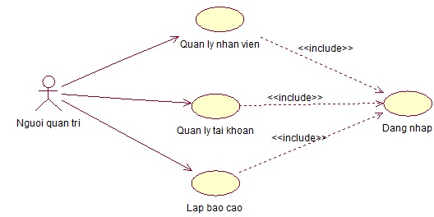

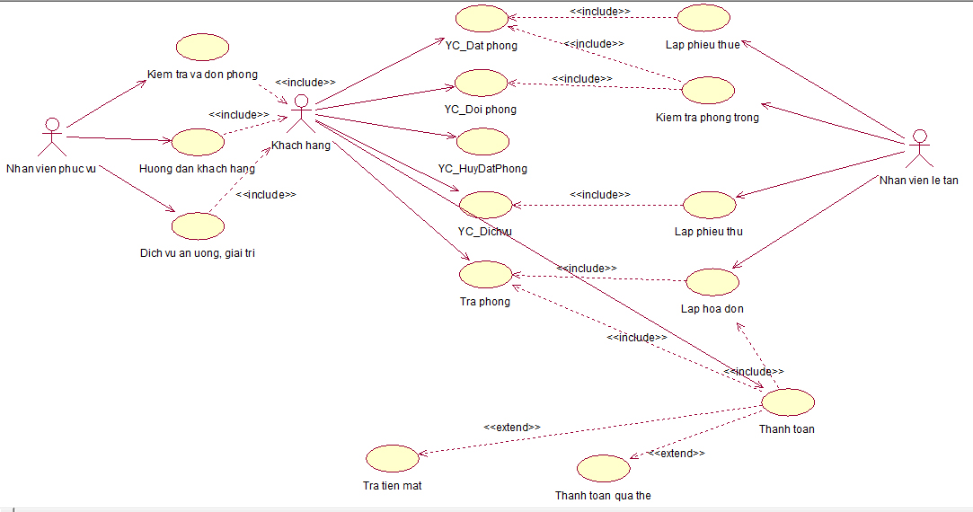

***\*\*\* Đặc tả uc thông qua các kịch bản***

Mô hình Use case trên được phát triển theo cách tiếp cận các nghiệp vụ hệ thống. Khách sạn KMA có 5 nghiệp vụ chính được thể hiện bởi 5 Use case: Quản lý thuê phòng, Use case này sẽ tương tác với khách hàng như một chức năng của hệ thống để khách hàng có thể thuê phòng và sử dụng các dịch vụ của khách sạn. Nhân viên tiếp tân, nhân viên phục vụ phòng, nhân viên phục vụ dịch vụ tham gia vào chức năng này của hệ thống để thực hiện công việc của mình, quản lý đặt phòng, quản lý trả phòng. Sau khi khách hàng trả phòng nhân viên tiếp lập hóa đơn để thanh toán tiền thuê phòng và sử dụng dịch vụ của khách sạn cho khách hàng. Use case thống kê và báo cáo sẽ tương tác với các actor nhân viên kế toán, nhân viên kinh doanh, Trưởng Phòng, Giám đốc, Đây là chức năng giúp cho nhân viên kế toán, nhân viên kinh doanh có thể tổng hợp, thống kế, theo dõi công nợ, doanh thu…báo cáo lên Trưởng Phòng, Giám đốc về tình hình hoạt động của Khách sạn. Use case còn lại là Use case quản trị cho phép quản trị các quyền của người dùng với hệ thống.

Hoạt động xử lý thuê phòng của khách hàng liên quan đến 4 loại đối tượng: Nhân viên tiếp tân, Nhân viên phục vụ phòng, Nhân viên phục vụ dịch vụ, Khách hàng, trong đó Nhân viên tiếp tân đóng vai trò chính. Đầu tiên Nhân viên tiếp tân kiểm tra yêu cầu thuê phòng của Khách hàng, kiểm tra trạng thái phòng của khách sạn thông qua sổ nhật kí thuê phòng (gồm Phòng đã thuê, phòng đã được đặt trước, phòng còn trống). Nếu trạng thái phòng còn trống, Nhân viên tiếp tân sẽ yêu cầu khách hàng cung cấp thông tin (CMND/Passport, Họ tên, Số điện thoại..), nếu thông tin hợp lệ Nhân viên tiếp tân sẽ lập phiếu giao phòng (bao gồm thông tin Phòng, thông tin Khách hàng, ngày nhận, ngày trả…) và gửi cho Nhân viên phục vụ phòng, Nhân viên phục vụ phòng sẽ giao phòng cùng với phiếu giao phòng cho Khách hàng, sau khi xác nhận đã giao phòng, Nhân viên tiếp tân sẽ cập nhật lại trạng thái phòng vào Sổ nhật kí trạng thái phòng đồng thời lưu lại phiếu giao phòng vào Sổ phiếu thuê phòng. Nếu trạng thái phòng không còn trống hoặc đã được đặt trước thì từ chối yêu cầu thuê phòng của Khách hàng, Khách hàng có thể yêu cầu sử dụng dịch vụ của Khách sạn, Khách hàng có thể đăng kí đặt phòng trước thông qua điện thoại, fax.

Hoạt động đặt phòng gồm có 2 đối tượng chính: Khách hàng và nhân viên lễ tân trong đó nhân viên lễ tân giữ vai trò chủ đạo trong hoạt động hệ thống. Khách hàng có thể đặt phòng trước thông qua điện thoại, fax. Nhân viên lễ tân sẽ tiếp nhận yêu cầu và kiểm tra trạng thái phòng trong hệ thống thông qua Sổ nhật kí thuê phòng, Sổ nhật kí đặt phòng. Nếu phòng còn trống nhân viên lễ tân yêu cầu cung cấp thông tin khách hàng để lập phiếu thuê phòng, Nhân viên lễ tân sẽ thông báo cho khách hàng chi tiết phiếu đặt phòng cho khách hàng, nếu thông tin đúng với yêu cầu khách hàng đồng ý đặt phòng thì nhân viên lễ tân sẽ lưu phiếu đặt phòng vào sổ nhật kí đặt phòng. Sau khi khách hàng đến nhận phòng tại khách sạn, Nhân viên lễ tân sẽ kiểm tra thông tin đặt phòng của khách hàng với phiếu đặt phòng nếu đúng nhân viên lễ tân sẽ làm thủ tục thuê phòng cho khách hàng. Đồng thời cập nhật lại trạng thái phòng vào sổ nhật kí đặt phòng.

Nhân viên lễ tân sẽ kiểm tra hạn trả phòng của khách hàng thông qua Sổ nhật kí thuê phòng. Nếu hết hạn sử dụng phòng, nhân viên lễ tân sẽ gửi thông báo đến khách hàng yêu cầu thanh toán hóa đơn tiền sử dụng phòng và sử dụng dịch vụ của khách sạn. Nếu khách hàng yêu cầu gia hạn sử dụng thì nhân viên lễ tân kiểm tra trạng thái phòng trong sổ nhật kí đặt phòng, nếu phòng chưa được đặt trước thì nhân viên lễ tân cập nhật ngày thuê phòng của khách sạn và lập hóa đơn thanh toán sau này, ngược lại nếu phòng không đáp ứng được do đã được khách hàng khác đặt trước, nhân viên lễ tân sẽ lập hóa đơn thanh toán cho khách hàng, nhân viên phục vụ sẽ nhận phòng, nhân viên tiếp tân sau khi thanh toán cho khách hàng sẽ lưu hóa đơn thanh toán vào sổ hóa đơn thanh toán, đồng thời cập nhật lại trạng thái phòng vào sổ nhật kí thuê phòng.

Đến cuối kỳ hoạch toán, nhân viên kế toán sẽ thông kê doanh thu, công nợ dựa trên danh sách các hóa đơn thanh toán (thông tin thuê phòng, thông tin sử dụng dịch vụ…) sau đó lập bản báo cáo gửi đến Trưởng Phòng. Trưởng Phòng xác nhận và kiểm tra bản báo cáo. Nếu thông tin hợp lệ sẽ gửi thông báo cho phép nhân viên kế toán gửi bản báo cáo đến nhân viên kinh doanh đồng thời lưu lại bản báo cáo vào sổ thành danh sách thống kê, báo cáo. Nhân viên kinh doanh sẽ dựa vào dữ liệu của bản báo cáo sẽ lập ra bản kế hoạch phát triển cho khách sạn và gửi bản kế hoạch cho Trưởng Phòng.Trưởng Phòng xác nhận và kiểm tra bản kế hoạch của nhân viên kinh doanh. Nếu thông tin hợp lệ sẽ duyệt bản kế hoạch. Nhân viên kinh doanh sẽ lưu lại bản kế hoạch vào sổ thành các danh sách bản ké hoạch. Các bản báo cáo, bản kế hoạch sẽ được gửi lên Giám đốc.

Hoạt động quản trị gồm các đối tượng: Ban Giám đốc, Trưởng Phòng các Bộ Phận. Giám đốc sẽ cấp quyền và giao nhiệm vụ cho Nhân viên cấp dưới mình cụ thể là các Trưởng Phòng, Nhân viên. Giám đốc sẽ theo dõi, quản trị các hoạt động của Nhân viên cấp dưới nhằm nắm bắt được tình hình hoạt động từ đó đề ra chiến lược hoạt động cho Khách sạn. Các Nhân viên cấp dưới tùy vào quyền và nhiệm vụ, quản lý Nhân viên cấp dưới mình. Như vậy Use case Quản trị hệ thống có tác dụng phân quyền sử dụng chức năng hệ thống, bảo mật thông tin.

***\*\*\* Biểu đồ trình tự của các uc:***

*Biểu đồ trình tự quản lí thuê phòng:*

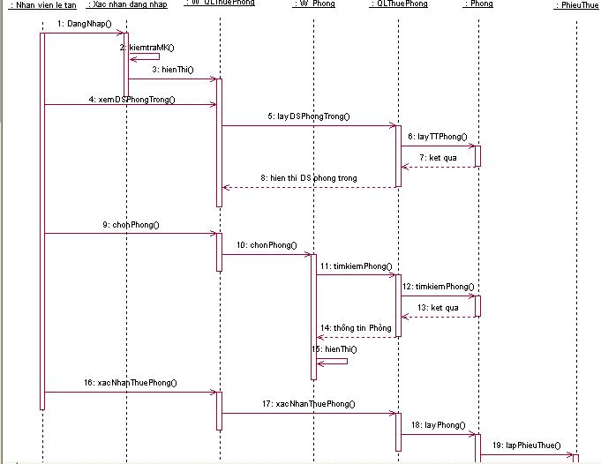

*Biểu đồ trình tự quản lí thuê dịch vụ:*

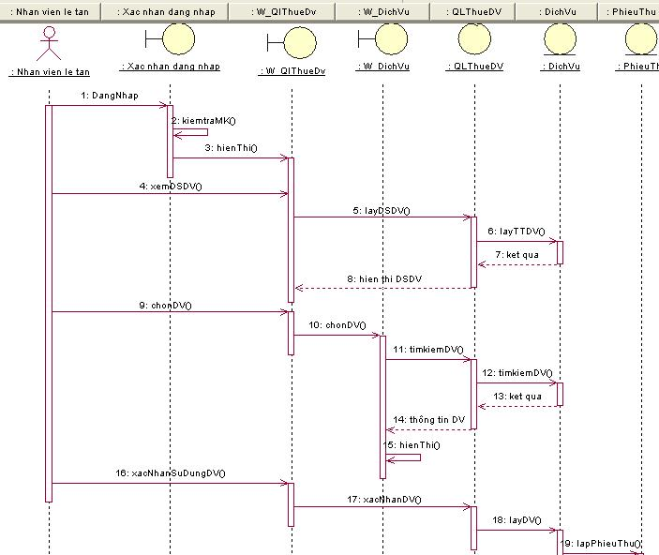

*Biểu đồ trình tự quản lí phòng:*

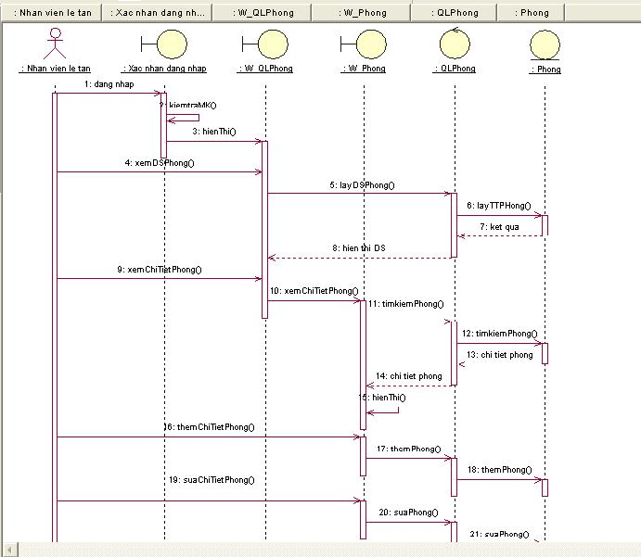

*Biểu đồ trình tự lập hóa đơn*

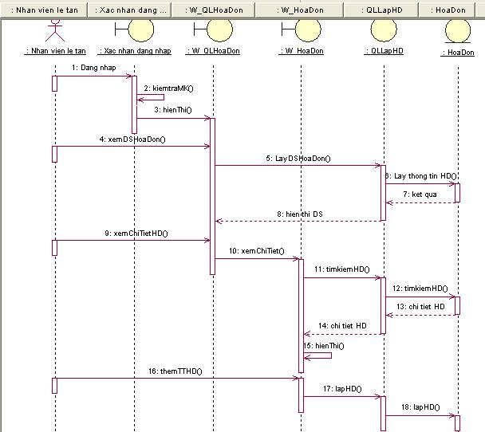

*Biểu đồ trình tự quản lí dịch vụ:*

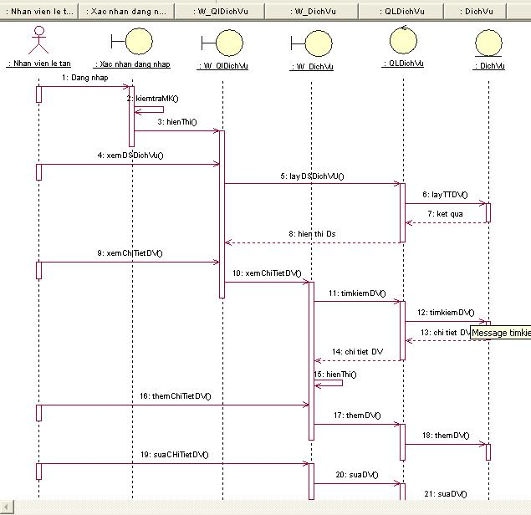

*Biểu đồ trình tự quản lí khách hàng:*

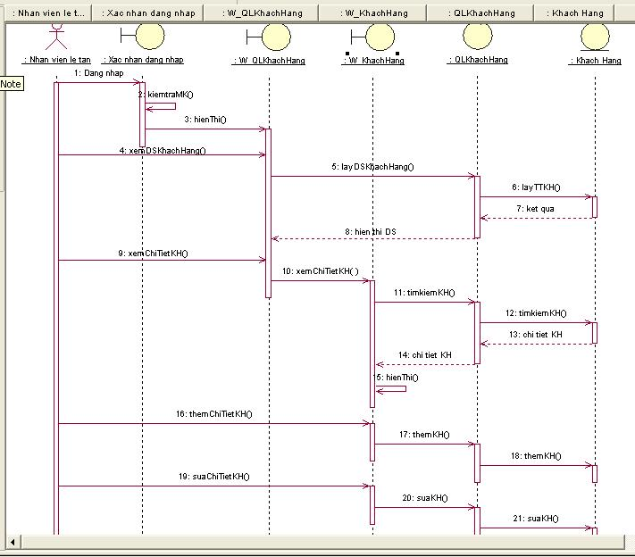

*Biểu đồ trình tự quản lí nhân viên:*

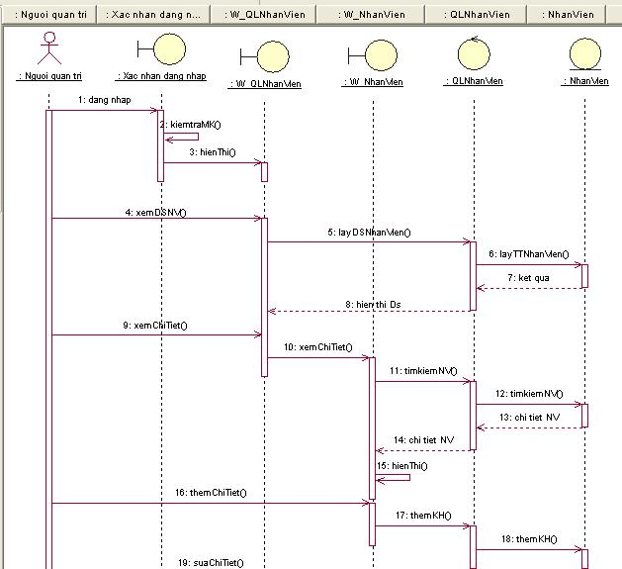

*Biểu đồ trình tự quản lí tài khoản:*

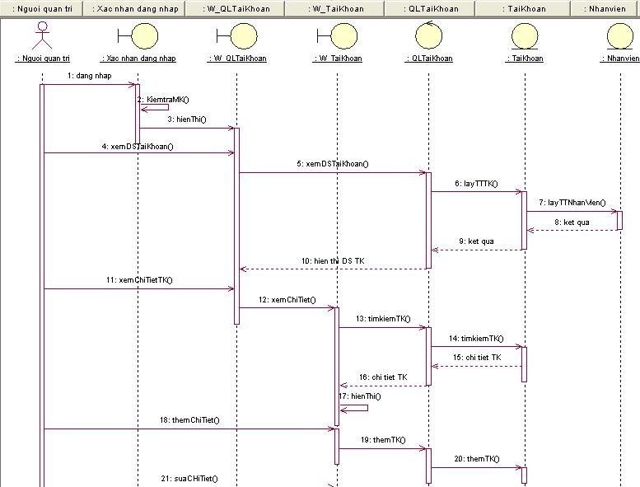

***\*\*\* Mô hình quan niệm dữ liệu (thự thể - kết hợp):***

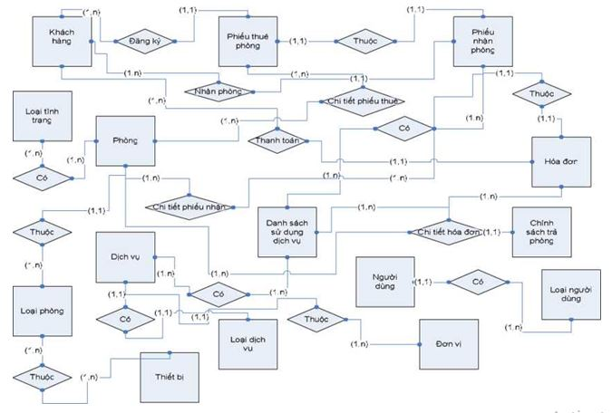

Mô hình thực thể kết hợp

***\*\*\* Mô tả các thực thể:***

- **KHACH_HANG** (**MaKhachHang**, TenKhachHang, CMND, GioiTinh, DiaChi, DienThoai, QuocTich).

- **NGUOI_DUNG** (TenDangNhap, MatKhau, LoaiNguoiDung).

- **THIET_BI** (**MaThietBi**, TenThietBi, MaLoaiPhong, SoLuong).

- **CHINH_SACH_TRA_PHONG** (**MaChinhSach**, ThoiGianQuiDinh, PhuThu).

- **DICH_VU** (**MaDichVu**, MaLoaiDichVu, MaDonVi, DonGia).

- **DON_VI** (**MaDonVi**, TenDonVi).

- **HOA_DON** (**MaHoaDon**, NhanVienLap, MaKhachHang, MaNhanPhong, TongTien, NgayLap).

- **LOAI_NGUOI_DUNG** (**LoaiNguoiDung**, TenLoaiNguoiDung).

- **LOAI_DICH_VU** (**MaLoaiDichVu**, TenLoaiDichVu).

- **LOAI_PHONG** (**MaLoaiPhong**, TenLoaiPhong, DonGia, SoNguoiChuan, SoNguoiToiDa, TyLeTang).

- **LOAI TINH TRANG** (**MaLoaiTinhTrangPhong**, TenLoaiTinhTrang).

- **PHIEU NHAN PHONG** (**MaNhanPhong**, MaPhieuThue, MaKhachHang).

- **PHIEU_THUE_PHONG** (**MaPhieuThue**, MaKhachHang).

- **PHONG** (**MaPhong**, MaLoaiPhong, MaLoaiTinhTrangPhong, GhiChu).

- **QUI_DINH** (TenQuiDinh, MoTa).

- **DANH_SACH_SU_DUNG_DICH_VU** (**MaSuDungDichVu**, MaDichVu, MaNhanPhong, SoLuong).

- **CHI_TIET_PHIEU_THUE_PHONG** (**MaPhieuThue, MaPhong**, NgayDangKy, NgayNhan).

- **CHI_TIET_PHIEU_NHAN_PHONG** (**MaNhanPhong**, **MaPhong**,

HoTenKhachHang, CMND, NgayNhan, NgayTraDuKien, NgayTraThucTe).

- **CHI_TIET_HOA _DON** (**MaHoaDon**, **MaPhong**, MaSuDungDichVu, MaChinhSach, PhuThu, TienPhong, TienDichVu, GiamGiaKH, HinhThucThanhToan, SoNgay, ThanhTien).

*\*\*\** ***Mô hình dữ liệu:***

a) Khách hàng:

|  |  |  |  |  |
| --- | --- | --- | --- | --- |
| Tên thuộc tính | Diễn giải | Loại giá trị | Kiểu dữ liệu | Chiều dài (ký tự) |
| MaKhachHang | Mã khách hàng | not null | varchar | 3 |
| TenKhachHang | Tên khách hàng | not null | varchar | 50 |
| QuocTich | Quốc tịch |  | varchar | 50 |
| CMND | Chứng minh nhân dân |  | int | 15 |
| DiaChi | Địa chi |  | varchar | 50 |
| DienThoai | Điện thoại |  | int |  |
| Gioitinh | Giới tính |  | varchar | 10 |

b) Phòng

|  |  |  |  |  |
| --- | --- | --- | --- | --- |
| Tên thuộc tính | Diễn giải | Loại giá trị | Kiểu dữ liệu | Chiều dài (ký tự) |
| MaPhong | Mã phòng | not null | varchar | 3 |
| MaLoaiTinhTrang  Phong | Mã loại tình trạng phòng | not null | varchar | 10 |

c) Loại phòng:

|  |  |  |  |  |
| --- | --- | --- | --- | --- |
| Tên thuộc tính | Diễn giải | Loại giá trị | Kiểu dữ liệu | Chiều dài (ký tự) |
| MaLoaiPhong | Mã loại phòng | not null | M | 3 |
| TenLoaiPhong | Tên loại phòng |  | V | 50 |
| DonGia | Đơn giá |  | Int | 10 |
| SoNguoiChuan | Số người chuẩn |  | Int | 20 |
| SoNguoiToiDa | Số người tối đa |  | Int | 20 |
| TyLeTang | Tỷ lệ tăng |  | Int | 5 |

d) Dịch vụ:

|  |  |  |  |  |
| --- | --- | --- | --- | --- |
| Tên thuộc tính | Diễn giải | Loại giá trị | Kiểu dữ liệu | Chiều dài (ký tự) |
| MaDichVu | Mã dịch vụ | not null | varchar | 10 |
| MaLoaiDichVu | Mã loại dịch vụ | not null | varchar | 10 |
| MaDonVi | Mã đơn vị | not null | varchar | 30 |
| DonGia | Đơn giá |  | int | 12 |

e) Loại dịch vụ

|  |  |  |  |  |
| --- | --- | --- | --- | --- |
| Tên thuộc tính | Diễn giải | Loại giá trị | Kiểu dữ liệu | Chiều dài (ký tự) |
| MaLoaiDichVu | Mã loại dịch vụ | not null | varchar | 5 |
| TenLoaiDichVu | Tên loại dịch vụ |  | varchar | 50 |

f) Thiết bị:

|  |  |  |  |  |
| --- | --- | --- | --- | --- |
| Tên thuộc tính | Diễn giải | Loại giá trị | Kiểu dữ liệu | Chiều dài (ký tự) |
| MaThietBi | Mã thiết bị | not null | varchar | 8 |
| MaLoaiPhong | Mã loại phòng | not null | varchar | 3 |
| TenThietBi | Tên thiết bị |  | varchar | 50 |
| SoLuong | Số lượng |  | int | 20 |

g) Phiếu nhận phòng:

|  |  |  |  |  |
| --- | --- | --- | --- | --- |
| Tên thuộc tính | Diễn giải | Loại giá trị | Kiểu dữ liệu | Chiều dài (ký tự) |
| MaNhanPhong | Mã nhận phòng | not null | varchar | 5 |
| MaPhieuThue | Mã phiếu thuê | not null | varchar | 10 |
| MaKhachHang | Mã khách hàng | not null | varchar | 3 |

h) Phiếu thuê phòng:

|  |  |  |  |  |
| --- | --- | --- | --- | --- |
| Tên thuộc tính | Diễn giải | Loại giá trị | Kiểu dữ liệu | Chiều dài (ký tự) |
| MaPhieuThue | Mã phiếu thuê | Not null | varchar | 10 |
| MaKhachHang | Mã khách hàng | Not null | varchar | 3 |

i) Hóa đơn:

|  |  |  |  |  |
| --- | --- | --- | --- | --- |
| Tên thuộc tính | Diễn giải | Loại giá trị | Kiểu dữ liệu | Chiều dài (ký tự) |
| MaHoaDon | Mã hóa đon | Not null | varchar | 3 |
| NhanVienLap | Tên nhân viên lập |  | varchar | 50 |
| MaKhachHang | Mã khách hàng | Not null | varchar | 3 |
| MaNhanPhong | Mã nhận phòng | Not null | varchar | 5 |
| TongTien | Tổng tiền | Not null | int | 15 |
| NgayLap | Ngày lập | Not null | Date/time |  |

k) Danh sách sử dụng dịch vụ:

|  |  |  |  |  |
| --- | --- | --- | --- | --- |
| Tên thuộc tính | Diễn giải | Loại giá trị | Kiểu dữ liệu | Chiều dài (ký tự) |
| MaSuDungDVu | Mã sử dụng dịch vụ | Not null | varchar | 4 |
| MaDichVu | Mã dịch vụ | Not null | varchar | 5 |
| MaNhanPhong | Mã nhận phòng | Not null | varchar | 5 |
| SoLuong | Số lượng |  | int | 15 |

l) Chính sách trả phòng:

|  |  |  |  |  |
| --- | --- | --- | --- | --- |
| Tên thuộc tính | Diễn giải | Loại giá trị | Kiểu dữ liệu | Chiều dài (ký tự) |
| MaChinhSach | Mã chính sách trả phòng | Not null | varchar | 5 |
| ThoiGianQuiDinh | Thời gian qui định trả phòng |  | varchar | 50 |
| PhuThu | Phụ thu |  | int | 15 |

n) Loại tình trạng

|  |  |  |  |  |
| --- | --- | --- | --- | --- |
| Tên thuộc tính | Diễn giải | Loại giá trị | Kiểu dữ liệu | Chiều dài (ký tự) |
| MaLoaiTinhT rang Phong | Mã loại tình trạng phòng | Not null | int | 15 |
| TenLoaiTinhTrang | Tên loại tình trạng phòng |  | varchar | 50 |

o) Chi tiết hóa đơn:

|  |  |  |  |  |
| --- | --- | --- | --- | --- |
| Tên thuộc tính | Diễn giải | Loại giá trị | Kiểu dữ liệu | Chiều dài (ký tự) |
| MaHoaDon | Mã hóa đơn | Not null | varchar | 3 |
| MaPhong | Mã phòng | Not null | varchar | 3 |
| TienPhong | Tiền phòng |  | Int | 20 |
| MaSuDungDichVu | Mã sử dụng dịch vụ | Not null | varchar | 4 |
| TienDichVu | Tiền dịch vụ |  | int | 10 |
| MaChinhSach | Mã chính sách trả phòng | Not null | varchar | 5 |
| PhuThu | Tiền phụ thu thêm |  | int | 10 |
| GiamGiaKH | Giảm giá khách hàng |  | int | 10 |
| SoNgay | Số ngày khách hàng ở |  | int | 10 |
| HinhThucThanhToan | Hình thức thanh toán bằng thẻ hoặc bằng tiền mặt |  | varchar | 50 |
| ThanhTien | Thành tiền | Not null | int | 20 |

b) Chi tiết phiếu nhận phòng:

|  |  |  |  |  |
| --- | --- | --- | --- | --- |
| Tên thuộc  tính | Diễn giải | Loại giá trị | Kiểu dữ liệu | Chiều dài (ký tự) |
| MaNhanPhong | Mã nhận phòng | Not null | varchar | 5 |
| MaPhong | Mã phòng | Not null | varchar | 3 |
| HoTenKhachHang | Họ tên khách hàng |  | varchar | 50 |
| CMND | Chứng minh nhân dân |  | varchar | 15 |
| NgayNhan | Ngày nhận |  | Date/time |  |
| NgayTraDuKien | Ngày trả dự kiến |  | Date/time |  |
| NgayTraThucTe | Ngày trả thực tế |  | Date/time |  |

1. **CHƯƠNG TRÌNH MINH HỌA**

***Giao diện chương trình***

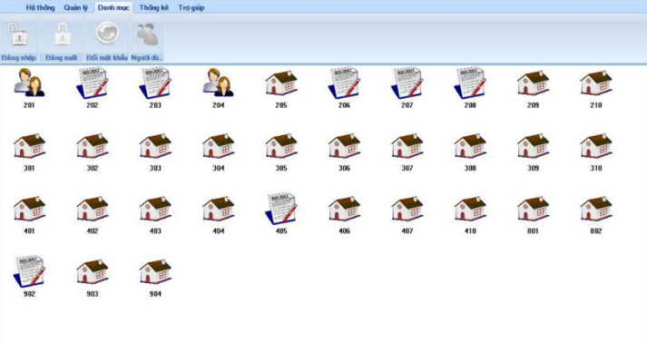hình 1: Giao diện màn hình chính

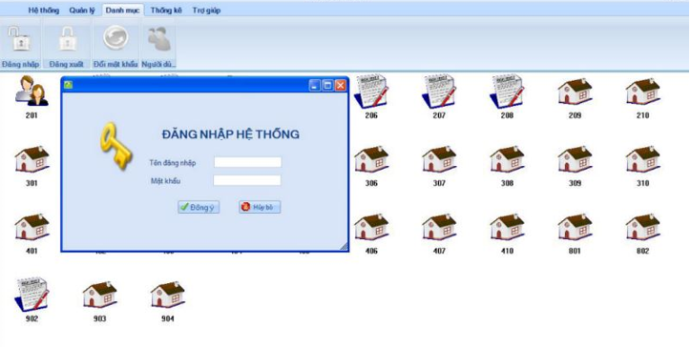

hình 2: Giao diện đăng nhập

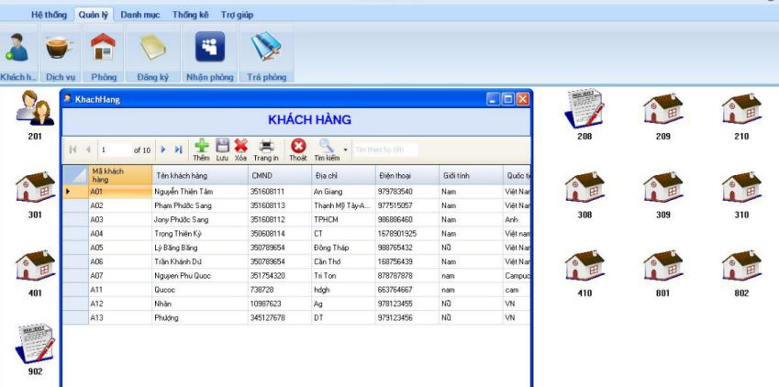

hình 3: Giao diện khách hàng

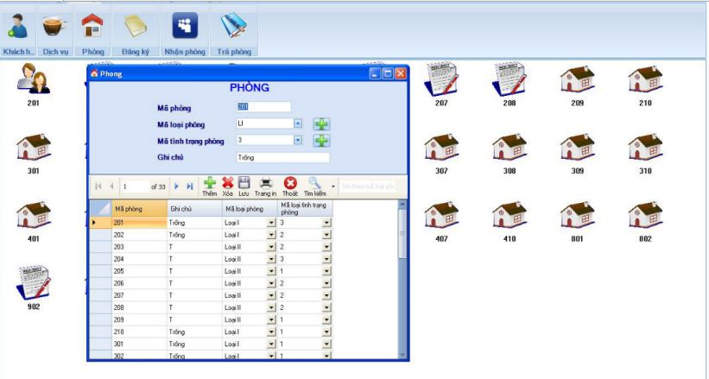

hình 4: Giao diện quản lý phòng

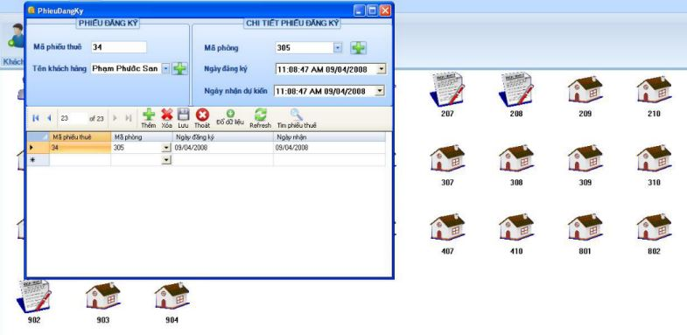

hình 5: Giao diện thuê phòng

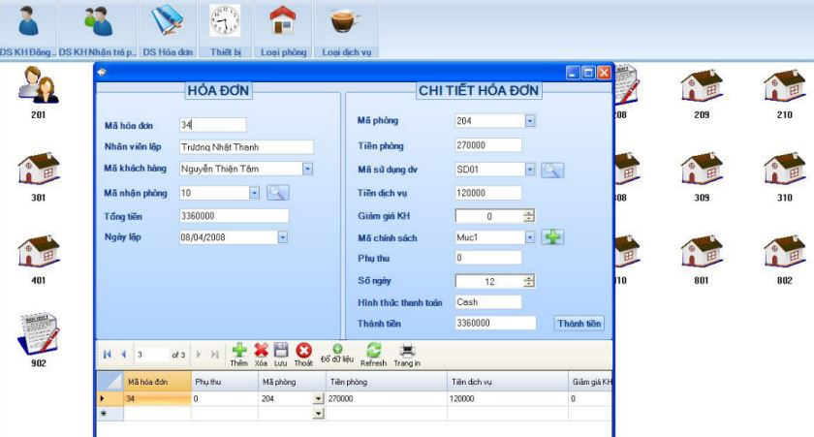

hình 6: Giao diện hóa đơn

1. **KẾT LUẬN**

Bài tập lớn đã kết thúc qua đó chúng em đã hiểu rõ hơn việc vận dụng các kiến thức đã học vào một đề tài thực tế. Chẳng hạn nhu việc tiếp cận người dùng để lấy thông tin và yêu cầu cho việc phân tích dữ liệu, xây dựng các chức năng của hệ thống cũng như việc lưu trữ dữ liệu một cách nghiệp vụ hơn.

## **Các kỹ năng đã học hỏi được:**

- Kỹ năng giao tiếp với mọi người trong môi trường làm việc tập thề.

- Kỹ năng thu thập thông tin trong giai đoạn lấy yêu cầu.

- Kỹ năng làm việc nhóm.

- Kỹ năng viết báo cáo, sử dụng các phần mềm hỗ trợ như đóng gói, tạo Help.

- Áp dụng được mô hình 3 tầng trong quá trình viết code.

## **Những kinh nghiệm thực tiễn học hỏi được:**

- Tập trung nhiều thời gian hơn cho việc tìm hiểu thu thập thông tin.

- Chọn đúng hướng phân tích.

- Thường xuyên giữ liên lạc với GVHD, cán bộ hướng dẫn để báo cáo tiến độ thực hiện và có thể điều chỉnh kịp thời những sai sót.

Những đóng góp cho cơ quan:

- Hoàn thành các chức năng cơ bản của người dùng.

- Đóng gói phần mềm và chuyên giao cho khách sạn sau khi kết thúc thực tập.

## **Hướng phát triển:**

- Tiếp tục thực hiện và phát triển các chức năng mở rộng còn thiếu.

- Xây dựng chương trình có thể thực thi trên nhiều hệ điều hành.

- Xây dựng website cho khách hàng đăng ký thuê phòng trục tuyến, xem các thông tin về khách sạn.

## **Các phần chưa làm được:**

-Một số giao diện chưa thân thiện với người dùng.

Hết